|  |  |  |
| --- | --- | --- |
|  | **Carátula para entrega de prácticas** | |
| Facultad de Ingeniería | | Laboratorio de docencia |

Laboratorios de computación

salas A y B

|  |  |
| --- | --- |
| *Profesor:* | Karina García Morales |
| *Asignatura:* | Fundamentos de programación |
| *Grupo:* | 21 |
| *No de Práctica(s):* | 1 |
| *Integrante(s):* | Cano Balderas Dante |
| *No. de Lista o Brigada:* | 10 |
| *Semestre:* | 2020-1 |
| *Fecha de entrega:* |  |
| *Observaciones:* |  |

CALIFICACIÓN: __________

**La computación como herramienta de trabajo del profesional de ingeniería**

Objetivo:

Descubrir y utilizar herramientas de software que se ofrecen en Internet que permitan realizar actividades y trabajos académicos de forma organizada y profesional a lo largo de la vida escolar, tales como manejo de repositorios de almacenamiento y buscadores con funciones avanzadas.

Actividad 1Google forms

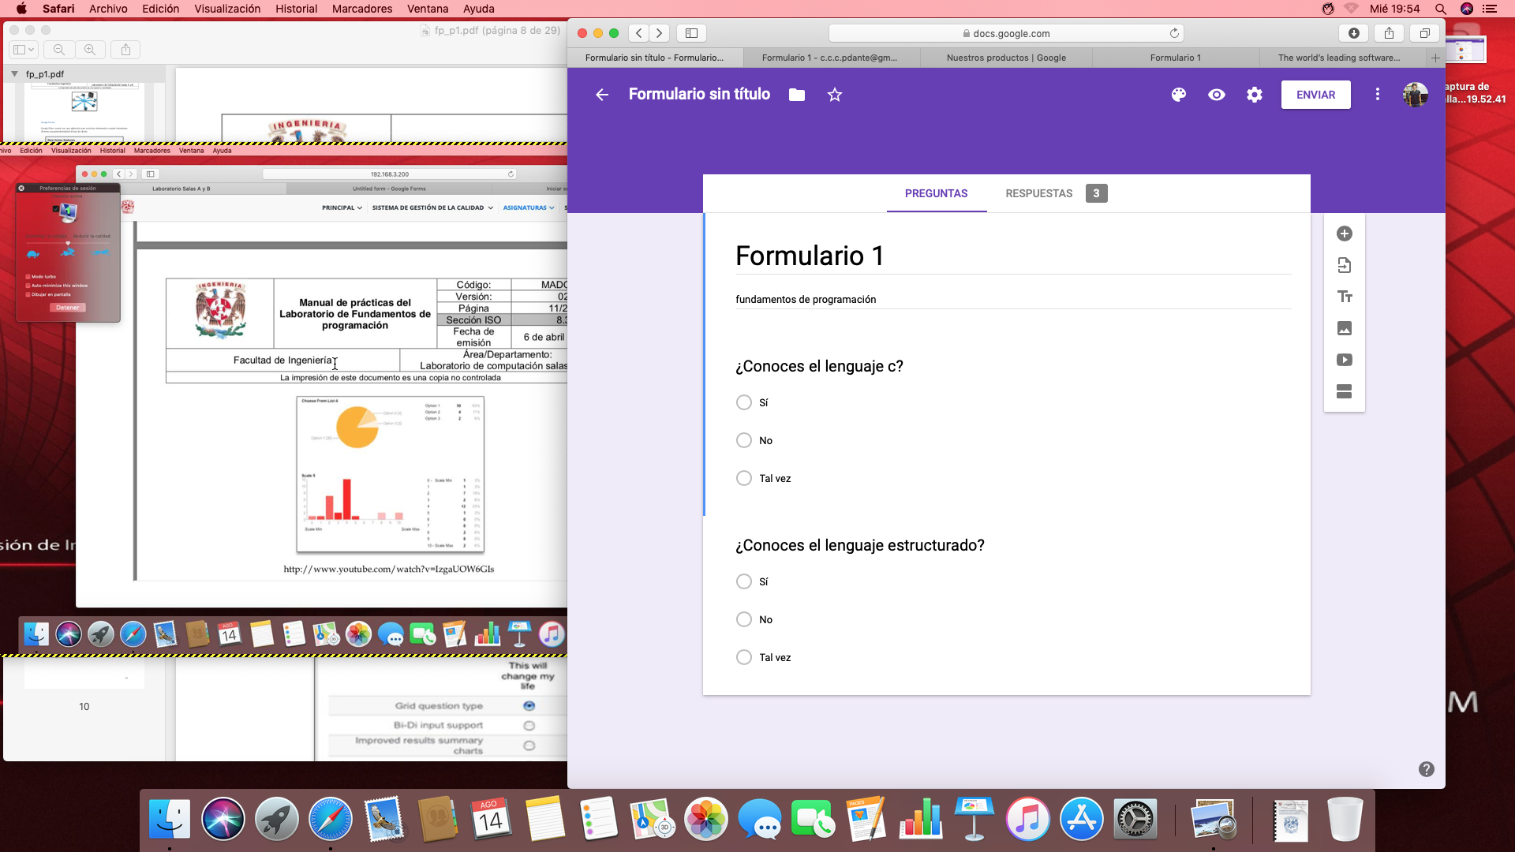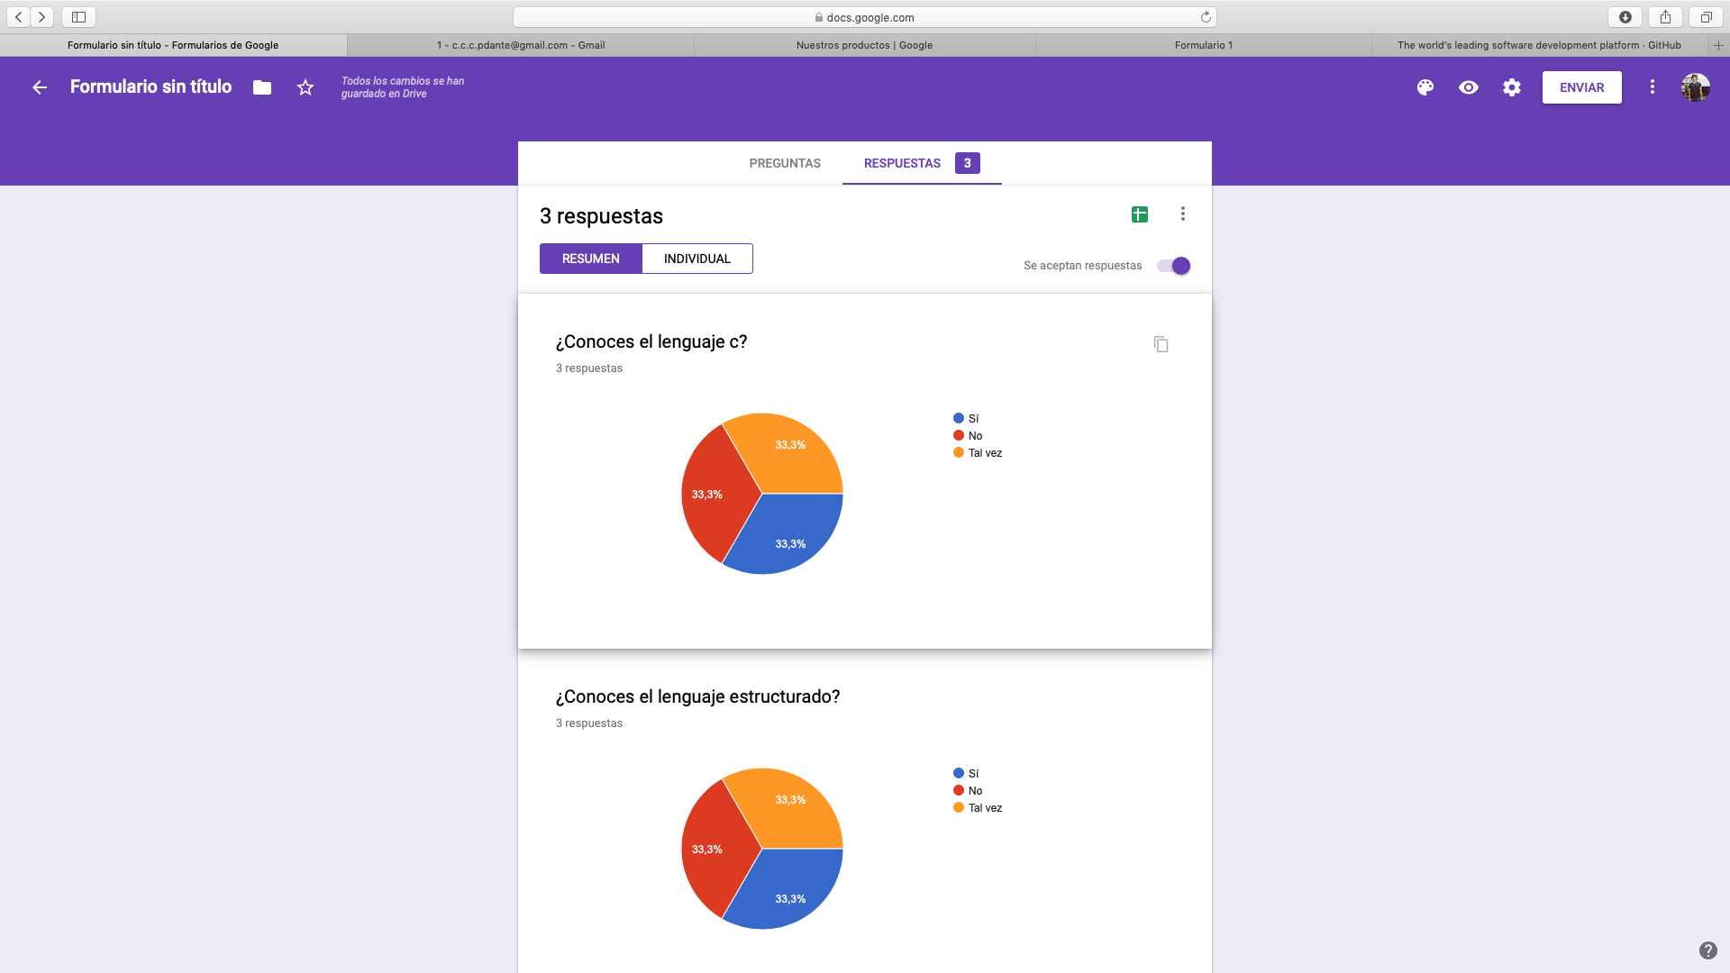

Creamos un test que se puede compartir a través de cualquier medio virtual e hicimos gráficas.

Actividad 2 One note

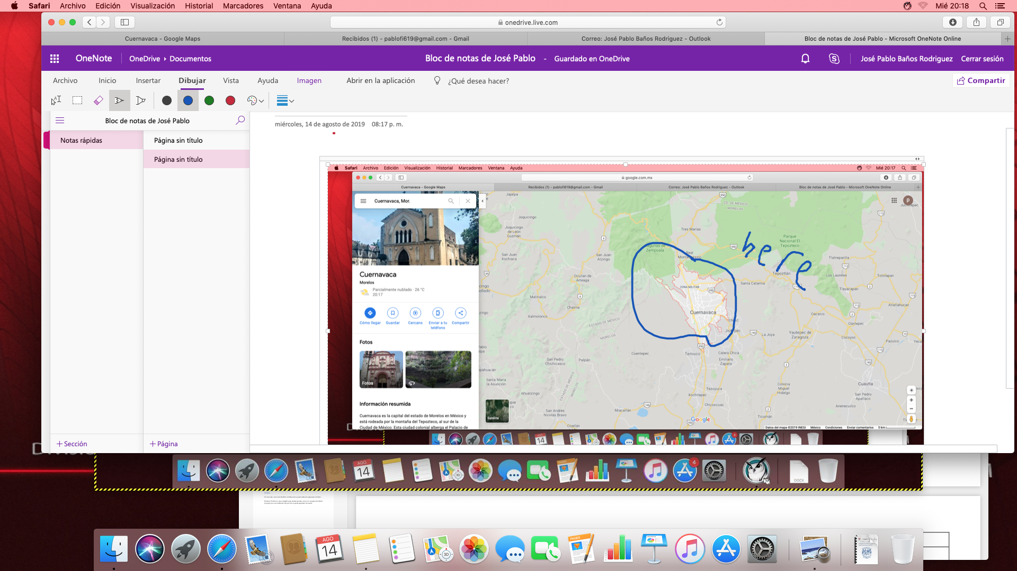

Marcamos el lugar donde queríamos estar en ese momento y lo pusimos con imagen dentro de una nota de Outlook.

Actividad 3 Buscador

Aquí hicimos varias continuas así que primero pondré las imágenes y después la descripción

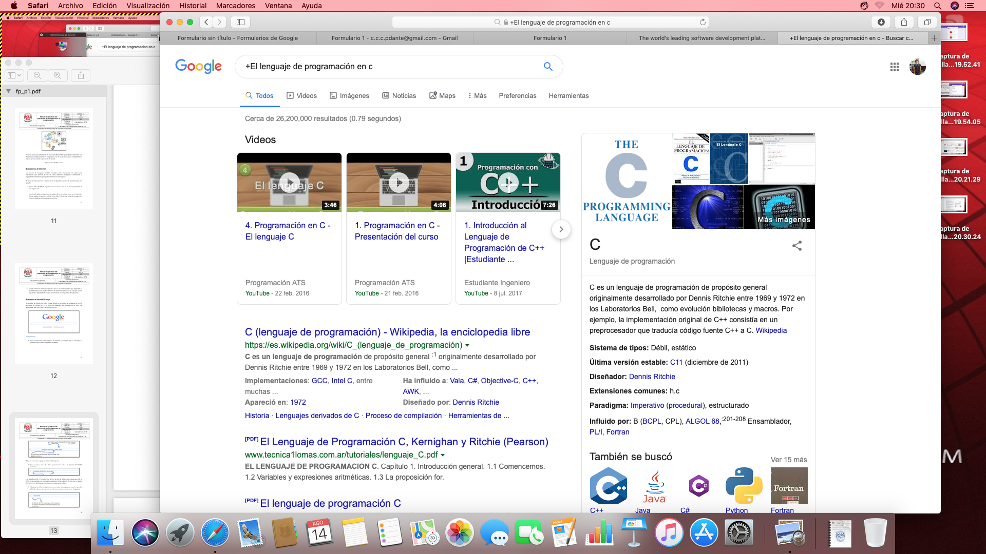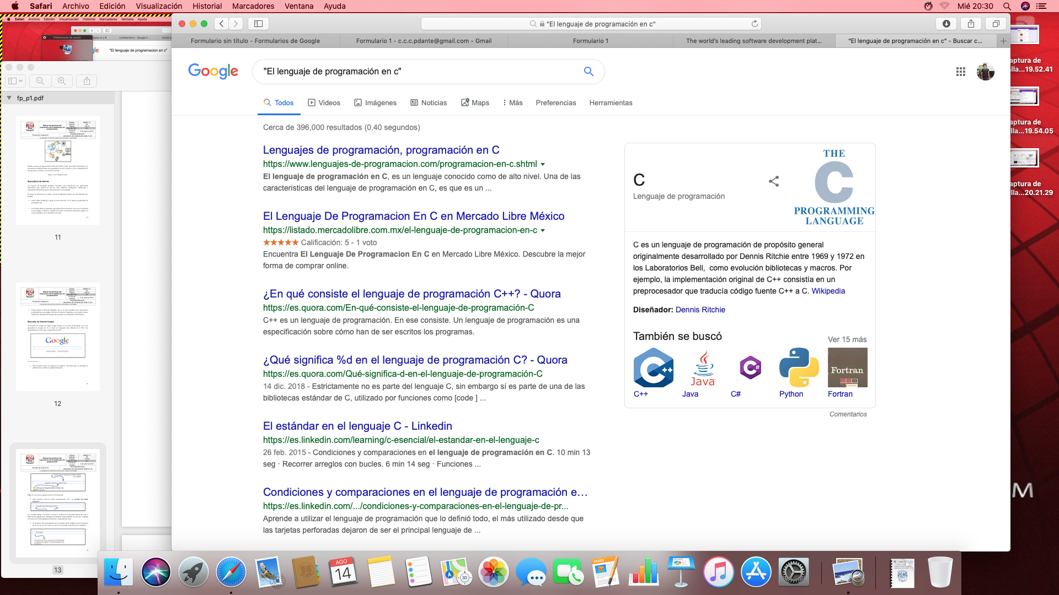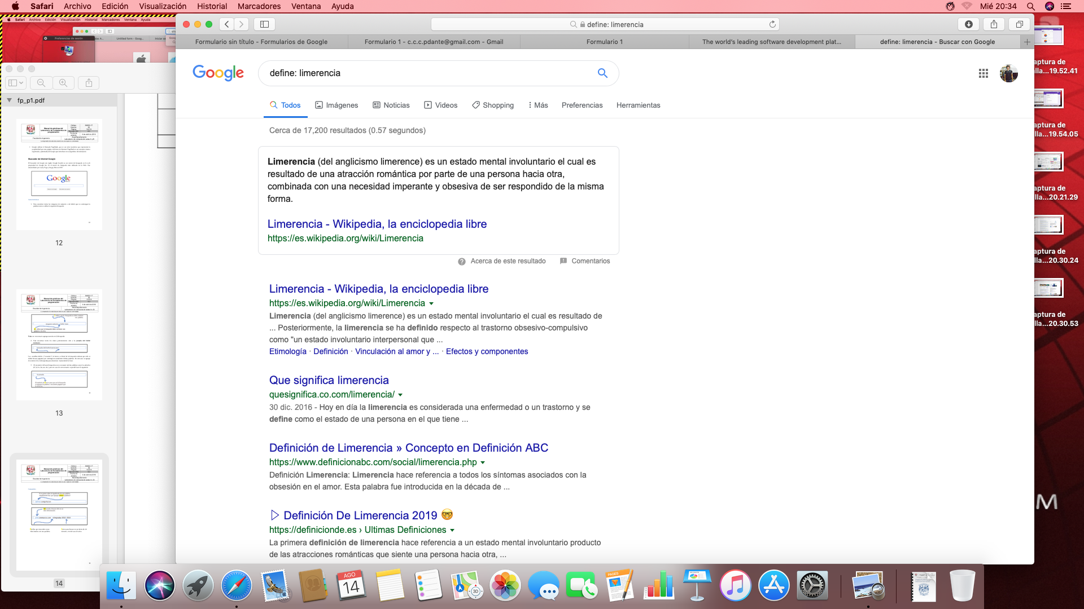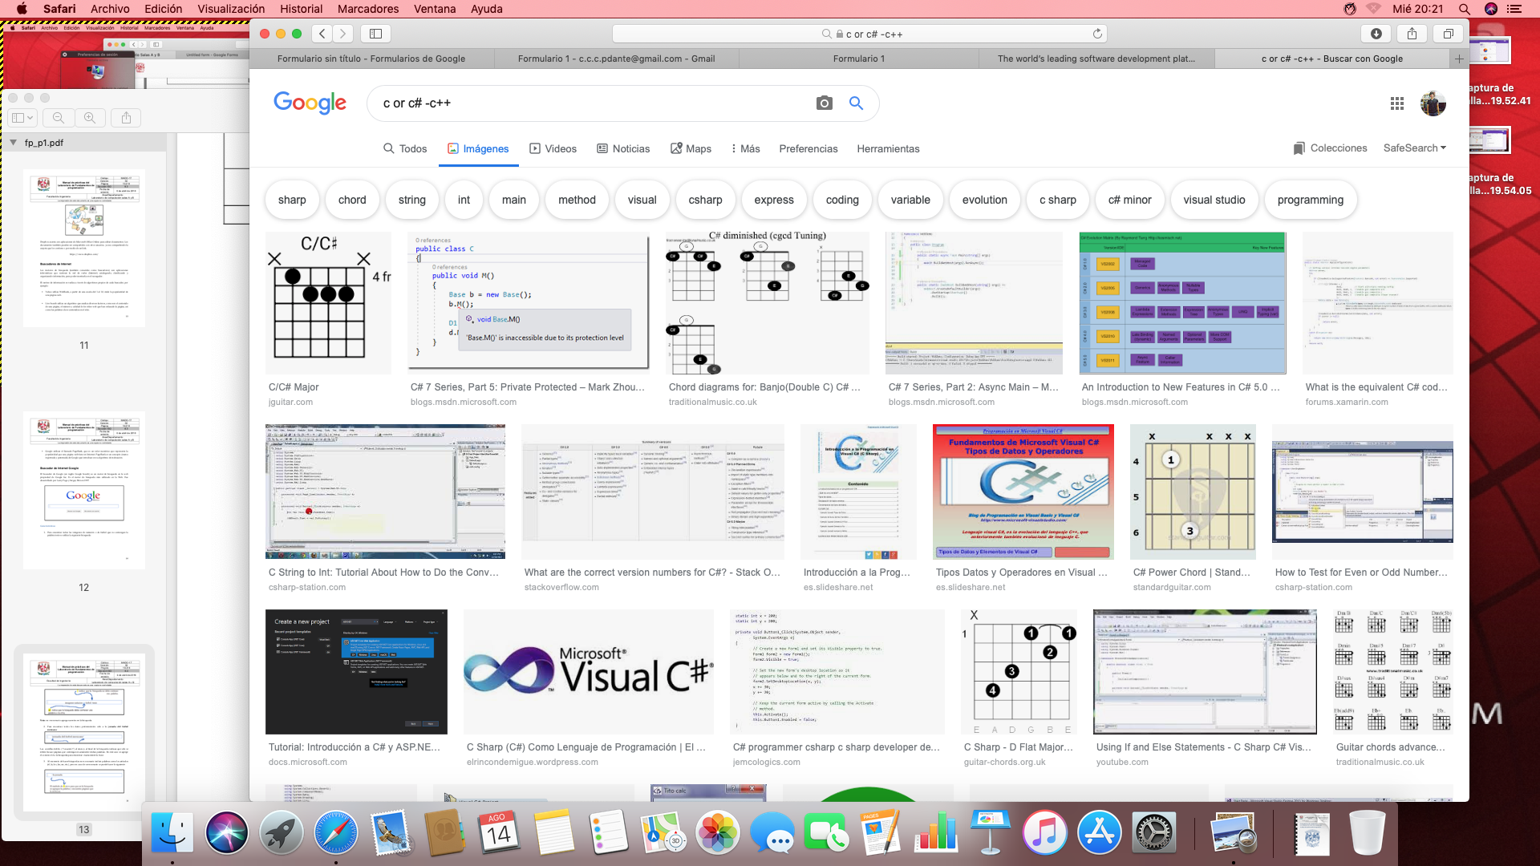

En la primer imagen utilizamos un “+” antes de la búsqueda para agregar esa palabra a la búsqueda.

En la segunda utilizamos comillas para buscar exactamente esas palabras.

En la tercera utilizamos “Define” para poder buscar un significado.

En la cuarta en una búsqueda definimos que se puede encontrar una u otra palabra.

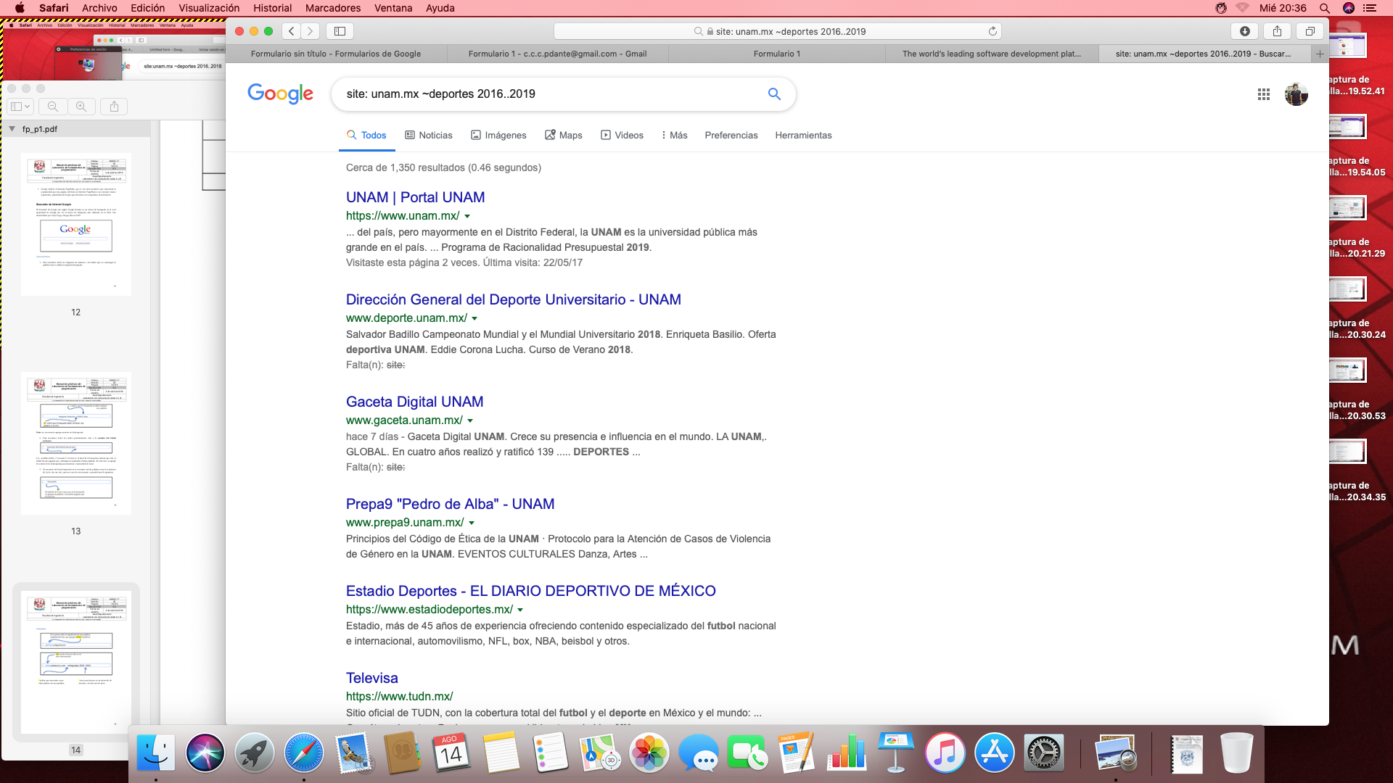

Sigue siendo actividad 3 en esta parte buscamos un tema a través de los años.

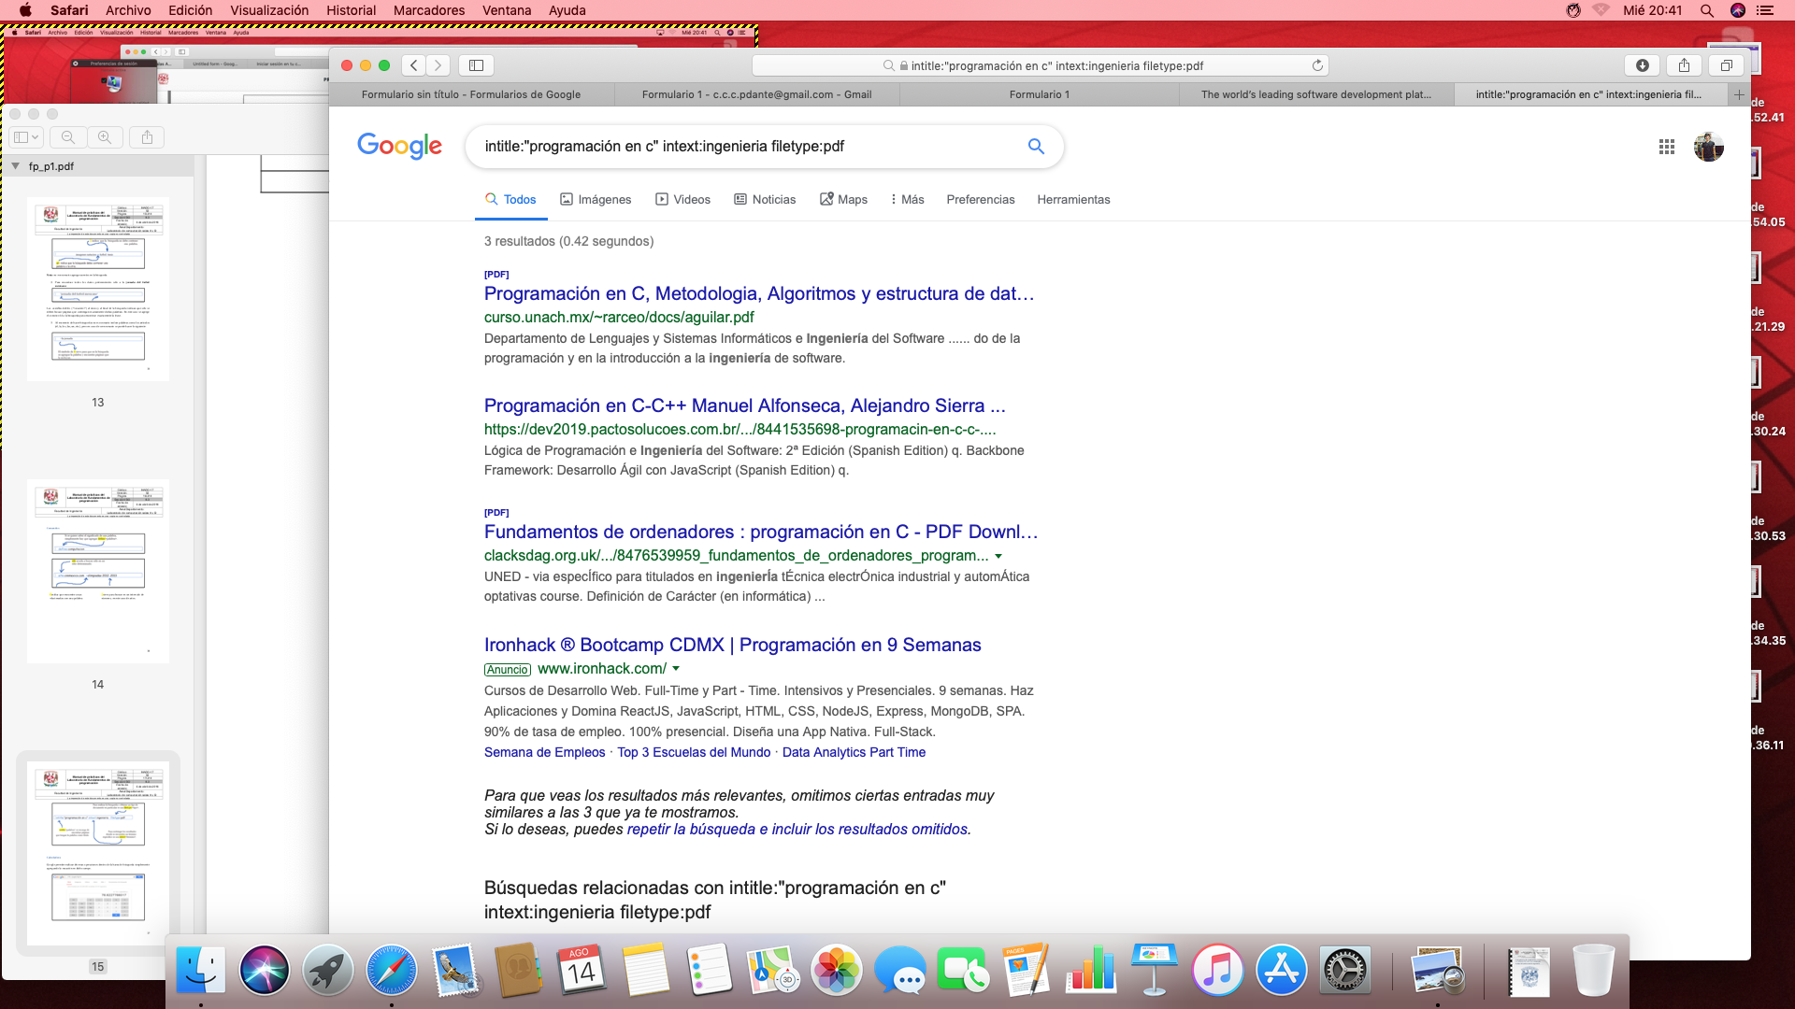

Buscamos libros pdf en especifico.

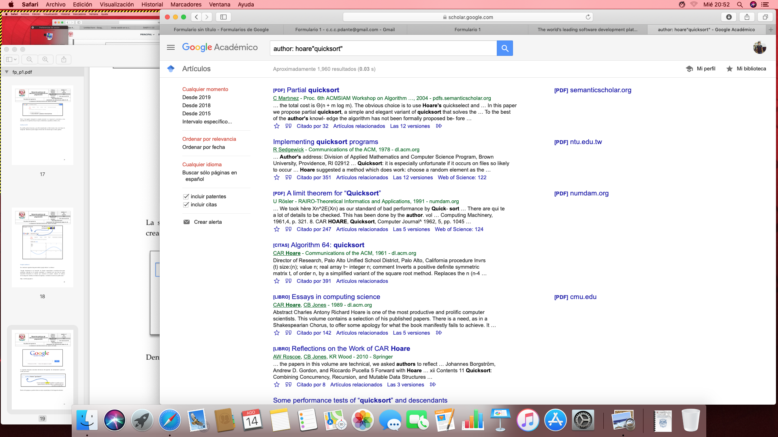

Y por último buscamos libros por autor.

Actividad 4 calculadora

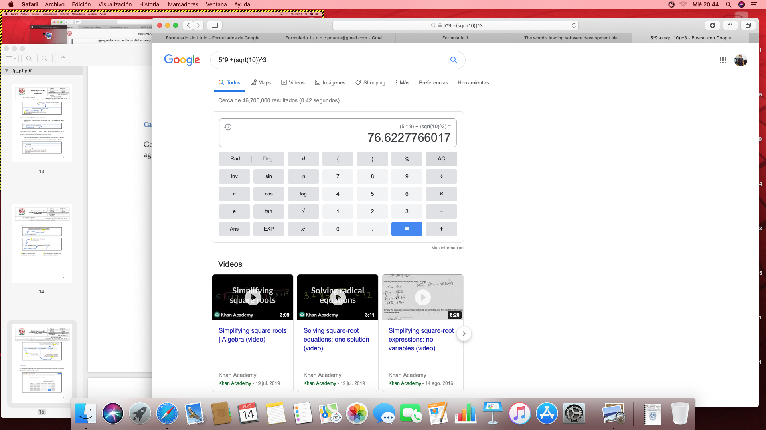

Hicimos una operación en la búsqueda.

Actividad 5 calculadora de funciones trigonométricas

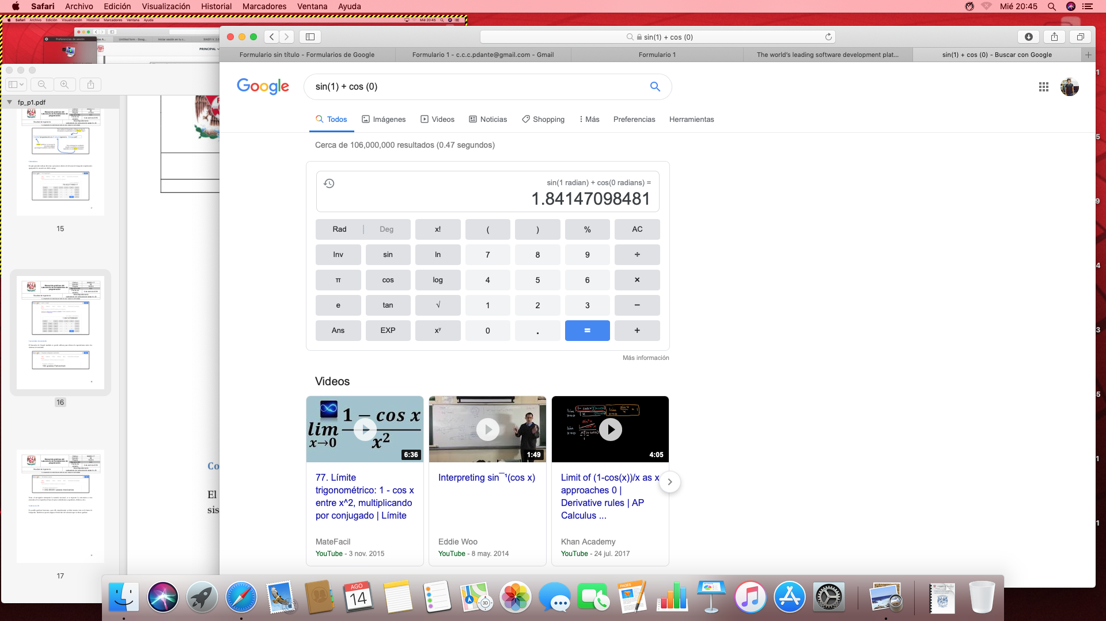

Aquí hicimos lo mismo que en la pasada pero con trigonometría.

Actividad 6 graficas

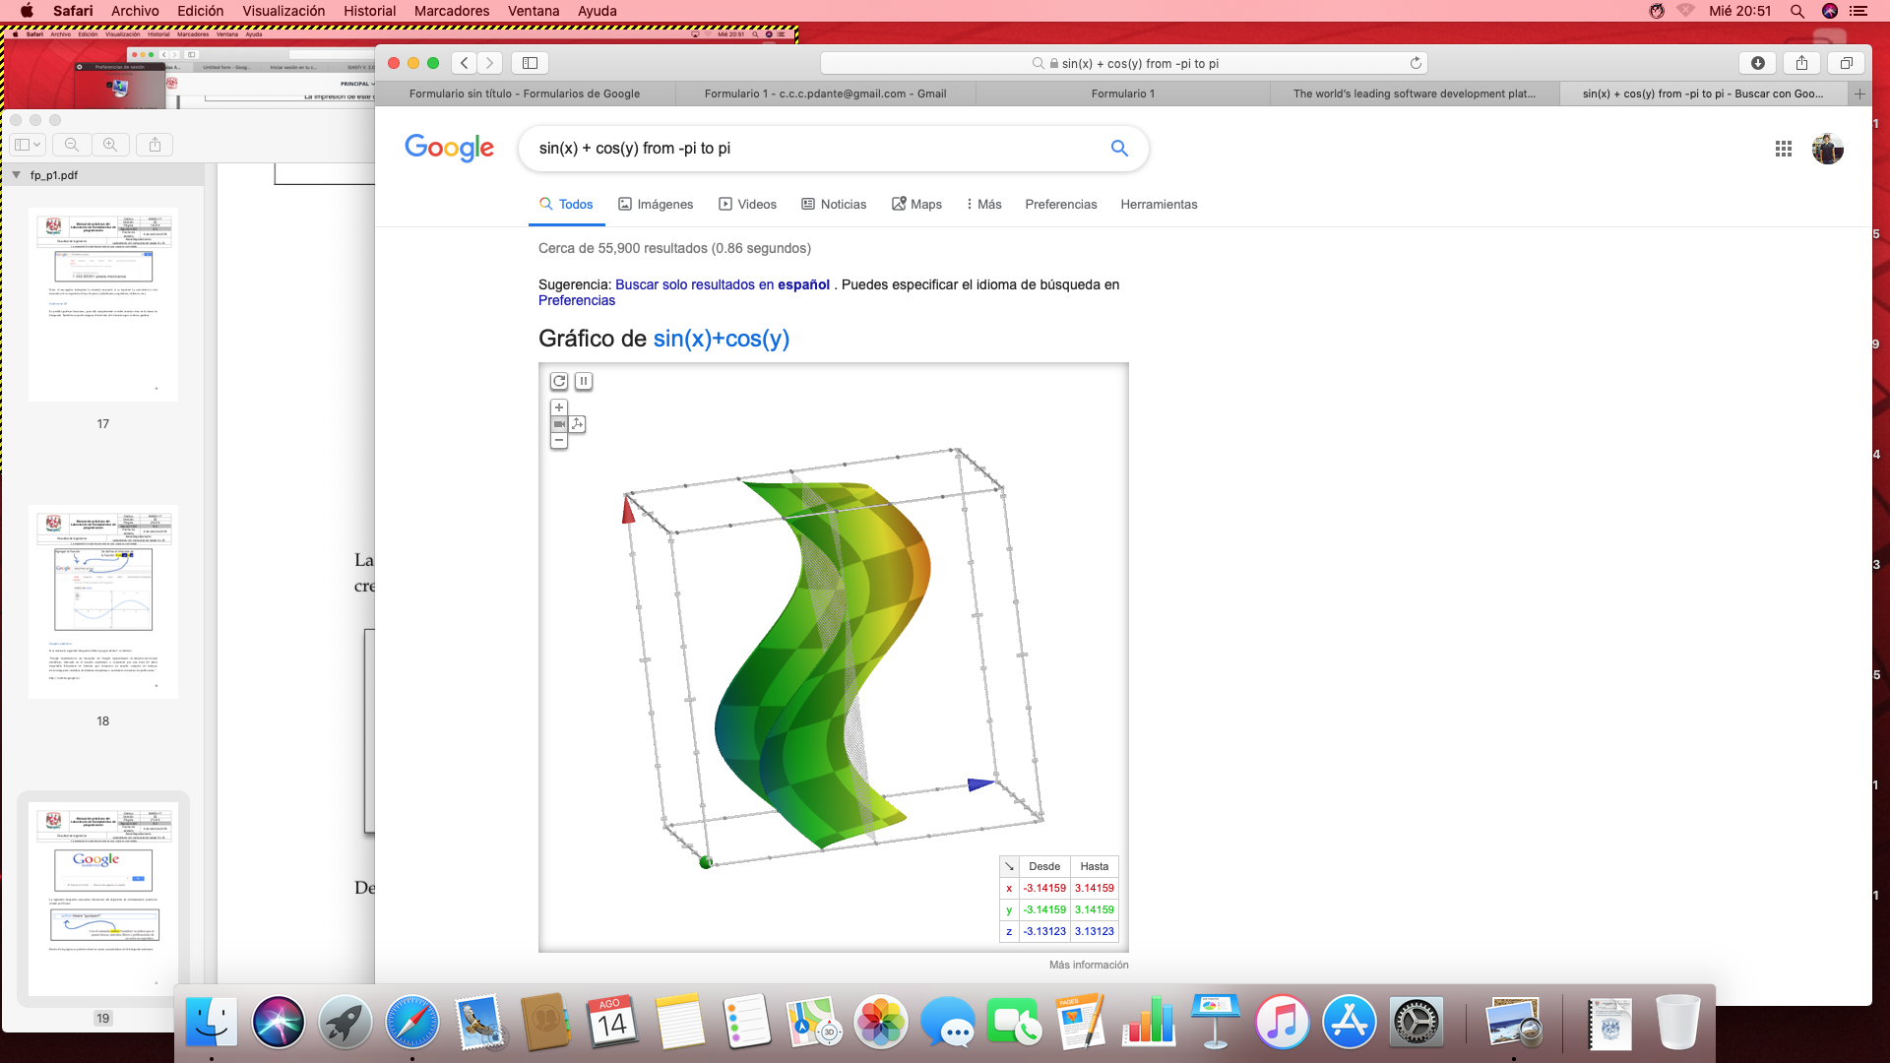

Hicimos graficas en tercera dimensión.

Actividad 7 conversión

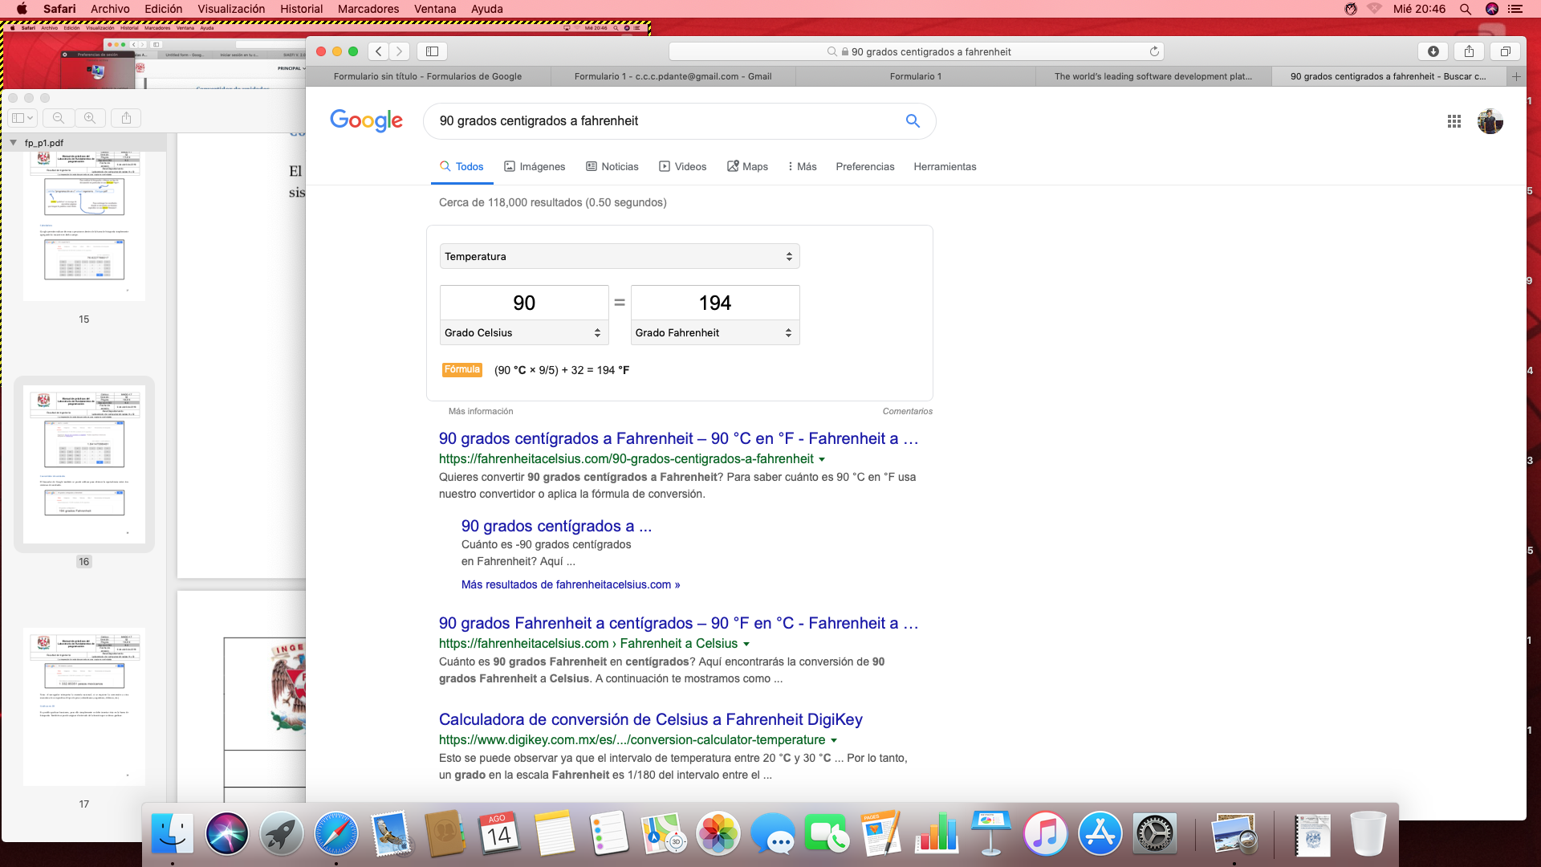

Convertimos grados centígrados en grados Fahrenheit

Actividad 8 graficas

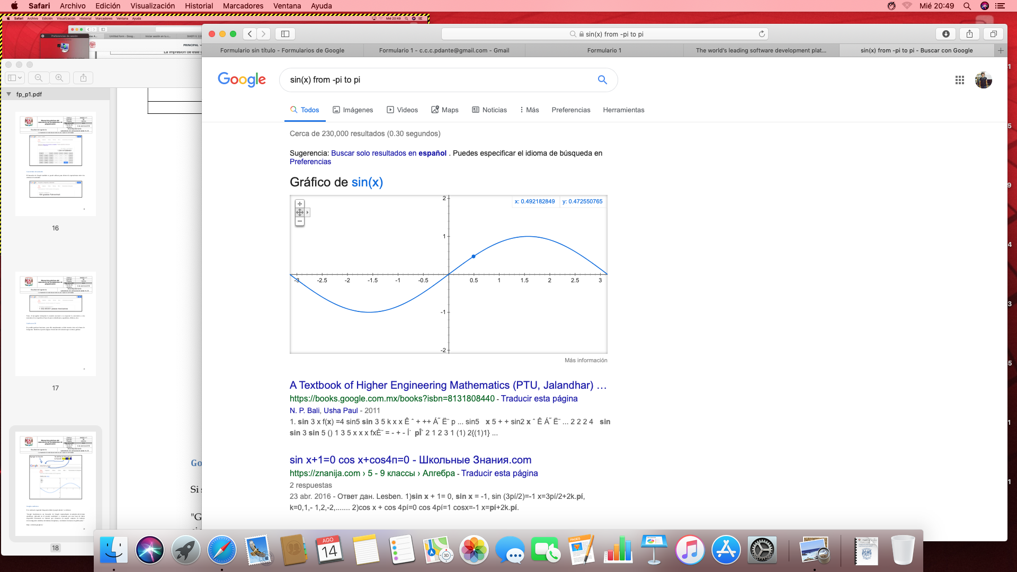

Tal vez me equivoque en el orden pero primero hicimos graficas en segunda dimensión.

Actividad 9

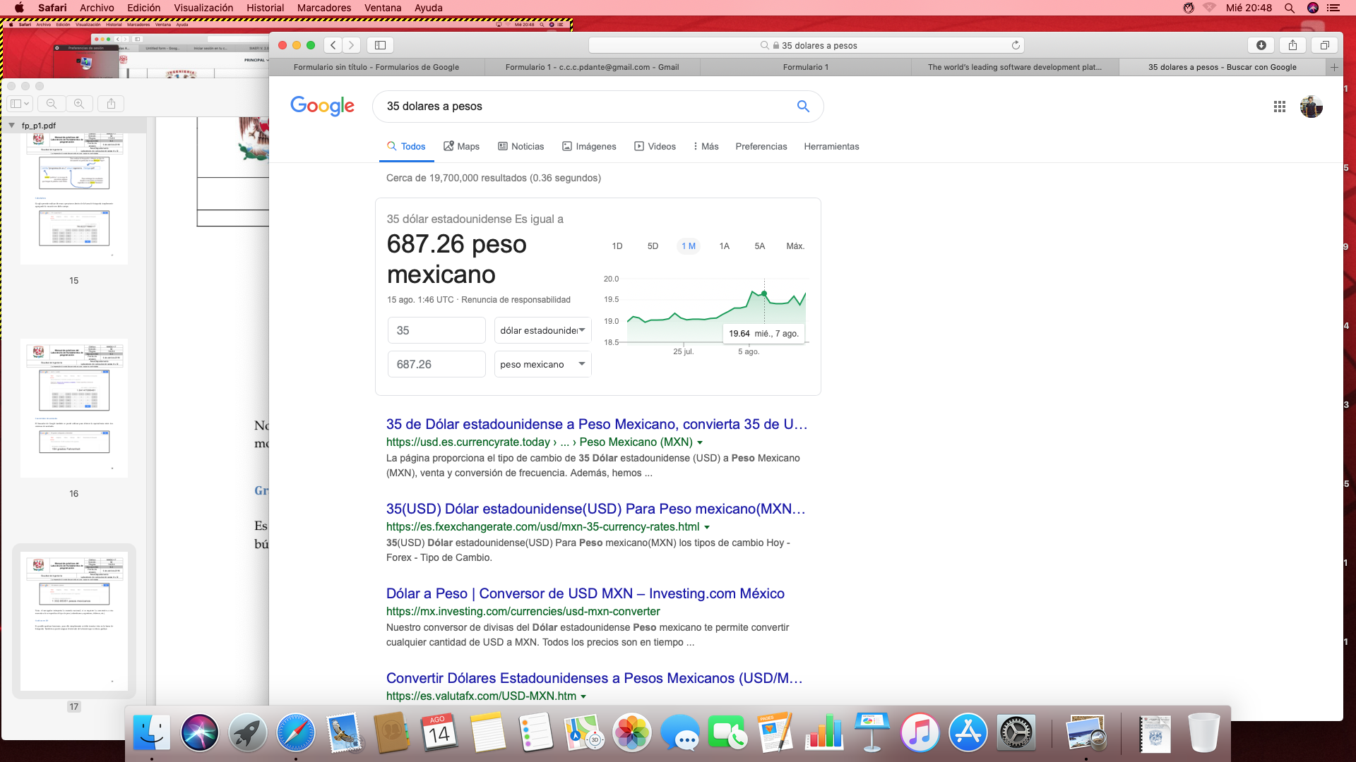

Otra conversión pero ahora de dólar a pesos.

Actividad 10 Buscar por imágenes

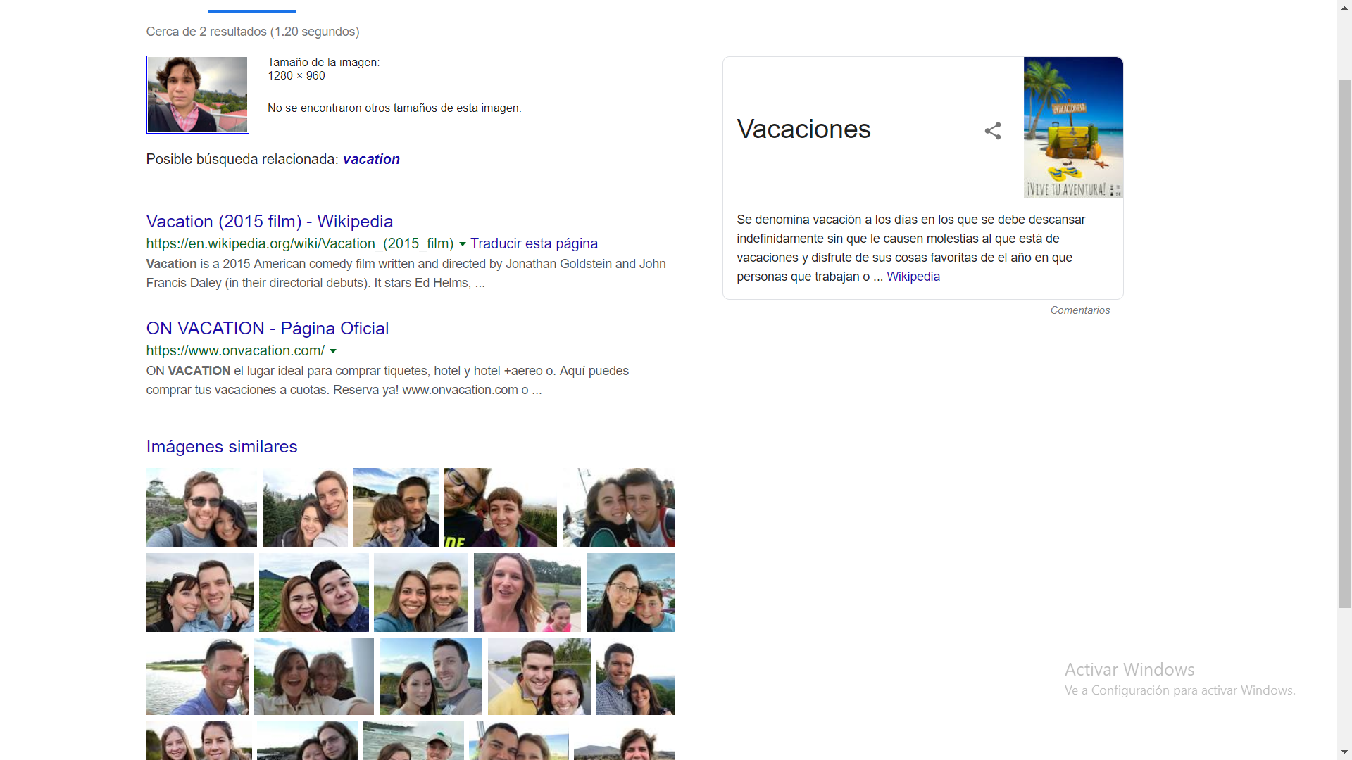

Tarea

A parte de buscar una imagen tuya teníamos que crear nuestra cuenta en github

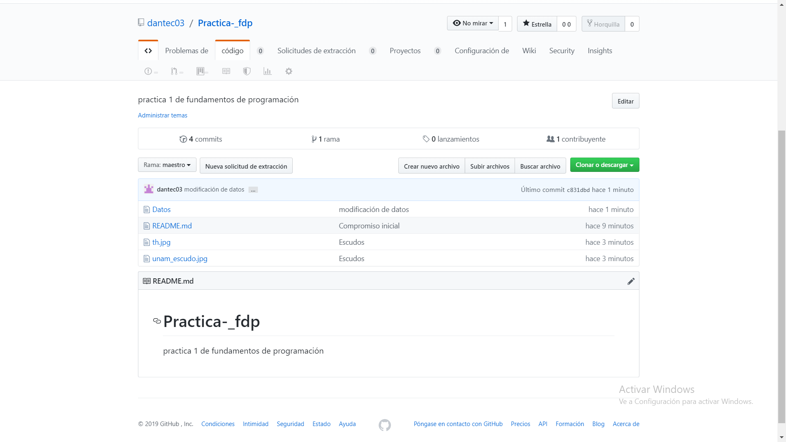

<https://github.com/dantec03/Practica-_fdp>

Agrego link y después subiré esta práctica a la misma página.

Ventajas de usar la nube

Entre **las principales ventajas de la computación en la nube se encuentran la fácil accesibilidad de esta tecnología,** pues sólo se requiere una conexión a Internet para acceder a un amplio abanico de servicios, y pueden utilizarse desde computadoras o dispositivos móviles en cualquier lugar del mundo**. La reducción de costes también es una ventaja muy competitiva, principalmente para las empresas,** pues la renta de los servicios en la nube, desde almacenamiento hasta software en línea, abarata gastos. Es genial porque así ya no tienes que guardarlo en tu memoria y no sobre cargas tu computadora.

Desventajas de usar la nube

El problema es que cualquiera podría tomar tu información y por eso debes de cuidar lo que subes a este medio

Correos

En lo personal solo he ocupado dos que son Gmail y Hotmail (ahora Outlook) y puedo decir que las ventajas de ocupar Gmail es que tiene más seguridad para entrar en el pero si en serio eres tu no te es imposible como en Hotmail. Tienen diferentes aplicaciones que debemos aprender a ocupar las dos de cualquier forma para ser aptos en cualquier lugar.

Conclusiones

Al finaliza la práctica, podemos concluir que nuestros conocimientos para realizar búsquedas especializadas es escaso, realizar visitas virtuales y conocer diferentes proveedores de servicios mejorar esta parte de la investigación.

Bibliografía

<https://comofuncionaque.com/computacion-en-la-nube-ventajas-y-desventajas/>

<https://www.ecosia.org/images?q=escudo+de+la+unam+ingenieria>

<https://github.com/dantec03/Practica-_fdp>

<https://tuaulavirtual.educatic.unam.mx/mod/assign/view.php?id=161286>